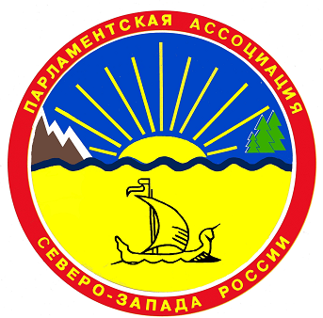

ПАРЛАМЕНТСКАЯ АССОЦИАЦИЯ СЕВЕРО-ЗАПАДА РОССИИ

ПОСТОЯННЫЙ КОМИТЕТ
ПО ЭКОЛОГИИ
Проект
Р Е Ш Е Н И Е
г. Санкт-Петербург

12 апреля 2018 года № 4

Об актуальных вопросах перехода на новую систему обращения
с отходами на территории Санкт-Петербурга

Заслушав и обсудив информацию Н.Г.Тихоновой – заместителя председателя постоянного комитета ПАСЗР по экологии, председателя профильной комиссии по экологической защите населения Санкт-Петербурга Законодательного Собрания Санкт-Петербурга, и К.А.Пащенко – заместителя председателя Комитета по благоустройству Санкт-Петербурга об актуальных вопросах перехода на новую систему обращения с отходами на территории Санкт-Петербурга, постоянный комитет Парламентской Ассоциации Северо-Запада России по экологии р е ш и л:

1. Принять информацию к сведению.
2. Признать вопрос о переходе на новую систему обращения с отходами актуальным для регионов Северо - Запада России.
3. Рекомендовать членам постоянного комитета ПАСЗР по экологии довести опыт Санкт-Петербурга в области обращения с отходами до сведения уполномоченных органов исполнительной власти регионов Северо-Запада России.
Председатель постоянного комитета | В.Г.Губаров

